LÍNEAS ARGUMENTATIVAS.

DERECHO DE ACCESO A LA INFORMACIÓN PÚBLICA. El derecho de acceso a la información pública se satisface en aquellos casos en que se atienda cada punto de la solicitud de información, haciendo entrega del soporte documental en que conste la información requerida.
DE LAS FORMALIDADES LEGALES DE LA CLASIFICACIÓN DE LA INFORMACIÓN. Para que los sujetos obligados procedan a la clasificación de la información como confidencial, es necesario que en las documentales públicas se contengan datos personales que deban de ser protegidos y cuya exposición pueda perjudicar la esfera más íntima de las personas, por lo que resulta necesario clasificarlas observando las formalidades que establece la Ley de Transparencia y Acceso a la Información Pública del Estado de México y Municipio, en sus artículos 49 fracción VIII, 122, 135 143 y 149, así como los establecido en los Lineamientos Generales en Materia de Clasificación y Desclasificación de la Información.

ÍNDICE

ANTECEDENTES 3
CONSIDERANDO 13
PRIMERO. De la competencia. 13
SEGUNDO. De la oportunidad y procedencia. 14
TERCERO. Del planteamiento de la Litis. 15
CUARTO. Del estudio y resolución del asunto. 15
I. El derecho de acceso a la información pública. 15
II. De la respuesta a la solicitud de la información. 18
QUINTO. De la elaboración de la versión pública. 31
R E S O L U T I V O S 46

Resolución del Pleno del Instituto de Transparencia, Acceso a la Información Pública y Protección de Datos Personales del Estado de México y Municipios, con domicilio en Metepec, Estado de México; de fecha diecinueve (19) de agosto de dos mil veinte

VISTO el expediente electrónico formado con motivo del recurso de revisión 01168/INFOEM/IP/RR/2020; promovido por ------------------------ en su calidad de RECURRENTE, en contra de la respuesta del Ayuntamiento de Lerma, en lo sucesivo el SUJETO OBLIGADO, se procede a dictar la presente resolución, con base en los siguientes:

ANTECEDENTES

- El día treinta (30) de enero de dos mil veinte, se presentó ante el Sujeto Obligado vía Sistema de Acceso a la Información Mexiquense SAIMEX, la solicitud de información pública registrada con el número 00024/LERMA/IP/2020, mediante la cual se solicitó:

“buenas tardes solicito el numero de policias que cuenta el ayuntamiento actualmente, numero de parque vehicular copia de las bitacoras de gasolina asi como el resguardo debidamente firmado del año 2019. copia de los vales o registros que indican el desglose de gasolina otorgado al cuerpo colegiado asi como a los titulares de area del año 2019 y de lo que va del año 2020” (Sic)

- Se hace constar que se señaló como modalidad de entrega de la información: a través del Sistema de Acceso a la Información Mexiquense (SAIMEX).

- El día veintiuno (21) de febrero de dos mil veinte, el Sujeto Obligado dio respuesta a la solicitud de información en la cual señaló lo siguiente:

- Asimismo, anexó a su respuesta los siguientes archivos:
- 20200221154704475.pdf: consta de un oficio de dos fojas con número JPM/011/2020 emitido por la secretaria del ayuntamiento.
- 20200221154646683.pdf: constan de una foja con número de oficio LER/TM/02/079/2020


- 20200221154719911.pdf: acta de la segunda sesión ordinaria del comité de transparencia de Lerma que consta de cuatro fojas como a continuación se puede observar:
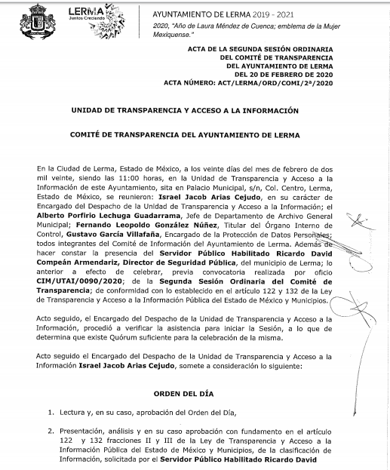
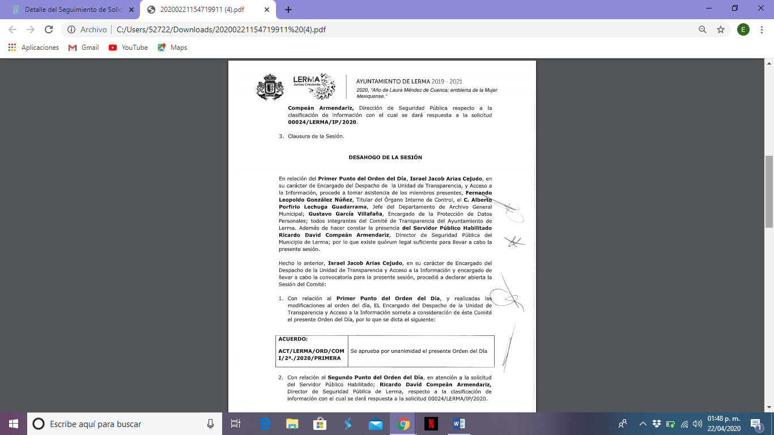

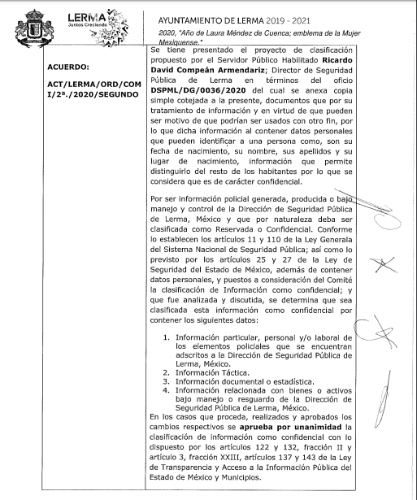
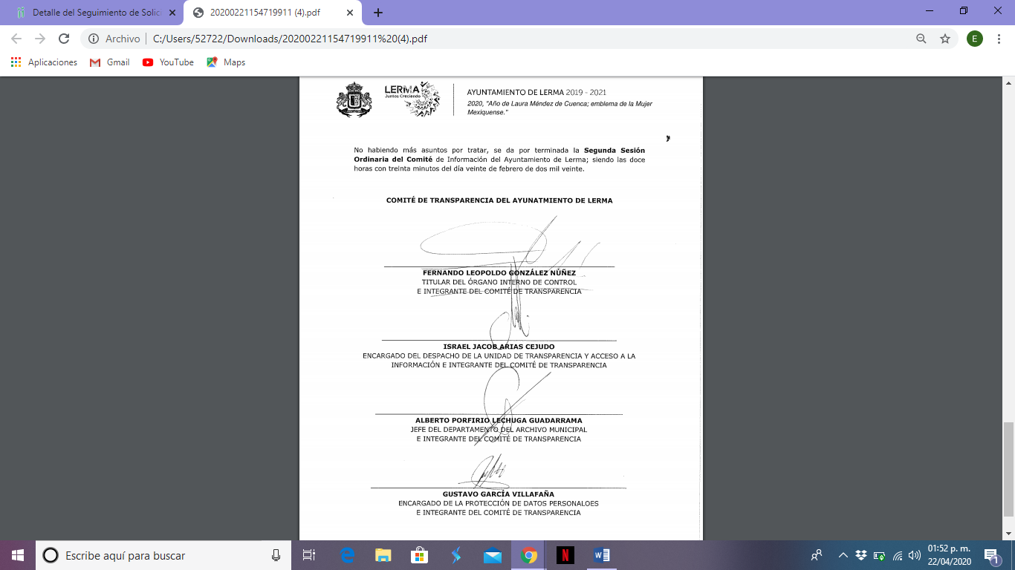
- Posteriormente, en fecha veintiuno (21) de febrero de dos mil veinte, el particular interpuso recurso de revisión, en contra de la respuesta anteriormente referida, señalando como:

- Acto impugnado: “rspuesta emitida.” (Sic)

- Razones o Motivos de inconformidad: “se clasifica la información argumentando que hay delicuentes y que no es posible dar dicha información sin embargo su proyecto de clasificación carece de claridad y apego a derecho toda vez que no existe una ponderación firme en su prueba de daño incluso no existe la misma en su acta de comite; se solicita a este pleno capacite de forma detallada a este ayuntamiento que segun se encuentra entre los reelegidos, de lo mencionado se solicta entregue la información y se deje de burlar y causar opacidad a mi derecho fundamental y constitucional” (Sic)

- Se registró el recurso de revisión bajo el número de expediente al rubro indicado, asimismo con fundamento en lo dispuesto por el artículo 185 fracción I de la Ley de Transparencia y Acceso a la Información Pública del Estado de México y Municipios se turnó al Comisionado José Guadalupe Luna Hernández con el objeto de su análisis.

- El Comisionado Ponente con fundamento en lo dispuesto por el artículo 185 fracción II de la ley de la materia, a través del acuerdo de admisión de fecha veintisiete (27) de febrero de dos mil veinte, se puso a disposición de las partes el expediente electrónico vía Sistema de Acceso a la Información Mexiquense (SAIMEX) a efecto de que en un plazo máximo de siete días manifestaran lo que a derecho convinieran, ofrecieran pruebas y alegatos según corresponda al caso concreto, de esta forma para que el Sujeto Obligado presentara el Informe Justificado procedente.

- Al respecto, ninguna de las partes realizo las manifestaciones que su derecho convinieran.

- En fecha xxxxxxxxxxxxxxxx de dos mil veinte por instrucciones del Comisionado Ponente se decretó el cierre de instrucción, por lo que se ordenó turnar el expediente a resolución, misma que a continuación se pronuncia.- - - - - - - - - - - -

CONSIDERANDO

PRIMERO. De la competencia.

- Este Instituto de Transparencia, Acceso a la Información Pública y Protección de Datos Personales del Estado de México y Municipios, es competente para conocer y resolver del presente recurso de conformidad con el artículo: 6, apartado A, fracción IV de la Constitución Política de los Estados Unidos Mexicanos; 5, párrafos vigésimo, vigésimo primero y vigésimo segundo fracciones IV y V de la Constitución Política del Estado Libre y Soberano de México; artículos 1, 2 fracción II, 13, 29, 36 fracciones I y II, 176, 178, 179, 181 párrafo tercero y 185 de la Ley de Transparencia y Acceso a la Información Pública del Estado de México y Municipios; y 10, 7, 9 fracciones I y XXIV, y 11 del Reglamento Interior del Instituto de Transparencia, Acceso a la Información Pública y Protección de Datos Personales del Estado de México y Municipios.

SEGUNDO. De la oportunidad y procedencia.

- El medio de impugnación fue presentado a través del SAIMEX, en el formato previamente aprobado para tal efecto y dentro del plazo legal de quince días hábiles otorgados; siendo así que el SUJETO OBLIGADO entregó su respuesta el veintiuno (21) de febrero dos mil veinte, de tal forma que el plazo para interponer el recurso transcurrió del día veinticuatro (24) de febrero de dos mil veinte al dieciocho (18) de marzo de dos mil veinte; en consecuencia, presentó su inconformidad el día veintiuno (21) de febrero de dos mil veinte, éste se encuentran dentro de los márgenes temporales previstos en el artículo 178 de la Ley de Transparencia y Acceso a la Información Pública del Estado de México y Municipios.

- En ese orden de ideas, el escrito contiene las formalidades previstas por el artículo 180 último párrafo de la Ley de la materia, por lo que es procedente que este Instituto de Transparencia, Acceso a la Información Pública y Protección de Datos Personales del Estado de México y Municipios, conozca y resuelva el presente recurso.

TERCERO. Del planteamiento de la Litis.

- De las documentales que obran en el expediente integrado con motivo del presente recurso de revisión, es posible considerar que el SUJETO OBLIGADO proporcionó a una respuesta a la solicitud de información que le fuera presentada; sin embargo, el recurrente presentó su recurso de revisión mediante el cual señala como motivo de inconformidad, que su proyecto de clasificar la información carece de claridad y apego a derecho, además de que no existe una prueba de daño.

- En consecuencia, la Litis del presente asunto, corresponde en determinar: si la información solicitada debió clasificarse.

- Estos aspectos centrarán el estudio de la presente resolución para determinar si se actualizan las hipótesis previstas en las fracciones I y II del artículo 179 de la Ley de Transparencia y Acceso a la Información Pública del Estado de México y Municipio.

CUARTO. Del estudio y resolución del asunto.

I. El derecho de acceso a la información pública.

- De acuerdo a la Ley de Transparencia en términos generales, establece que como uno de los objetivos con el que cuenta es el de garantizar a toda persona el derecho de acceso a la información pública, mediante los procedimientos establecidos de forma sencilla, expeditos, oportunos y gratuitos, y con ello contribuir a la mejora de procedimientos y mecanismos que permitan trasparentar la gestión pública y mejorar la toma decisiones, a través de la difusión de la información que obra en poder de los Sujetos Obligados, ya que, el derecho de acceso a la información pública por disposición del artículo 4 de la Ley de Transparencia y Acceso a la Información Pública del Estado de México y Municipios es la prerrogativa de las personas para buscar, difundir, investigar, recabar, recibir y solicitar información pública.

- El derecho de acceso a la información pública es un derecho humano reconocido en el Pacto de Derechos Civiles y Políticos en su artículo 19.2; en la Convención Americana sobre Derechos Humanos en su artículo 13.1; en el artículo sexto de la Constitución Política de los Estados Unidos Mexicanos y en el artículo quinto de la Particular del Estado de México, por lo que el Sujeto Obligado debe ser cuidadoso del debido cumplimiento de las obligaciones constitucionales que se le imponen, en consecuencia, a todas las autoridades, en el ámbito de su competencia, según lo dispone el tercer párrafo del artículo primero de la Constitución Política de los Estados Unidos Mexicanos al señalar la obligación de “promover, respetar, proteger y garantizar los derechos humanos”, entre los cuales se encuentra dicho derecho.

- Ahora bien, el contenido del artículo 1 tercer párrafo de la Constitución Política de los Estados Unidos Mexicanos establece que “…Todas las autoridades, en el ámbito de sus competencias, tienen la obligación de promover, respetar, proteger y garantizar los derechos humanos de conformidad con los principios de universalidad, interdependencia, indivisibilidad y progresividad. En consecuencia, el Estado deberá prevenir, investigar, sancionar y reparar las violaciones a los derechos humanos, en los términos que establezca la Ley.”

- Por su parte el artículo 4 de la Ley de Transparencia del Estado, refiere que la información en posesión de los sujetos obligados es pública y accesible, privilegiando el principio de máxima publicidad; mientras que el artículo 18 de la norma en cuestión determina el deber de documentar todo acto que derive del ejercicio de sus facultades, competencias o funciones considerando tanto la eventual publicidad como la reutilización de la información, el artículo 19 de la misma norma determina el principio de presunción de existencia de la información y los supuestos para aquellos casos en los que, por diversas razones, no se cuente con la información; en tanto que el artículo 162 de la norma referida precisa el deber de turnar la solicitud a las áreas competentes de tener la información para su búsqueda exhaustiva y razonable.

II. De la respuesta a la solicitud de la información.

- Previo al análisis de la fuente obligacional resulta necesario precisar en qué consiste la información requerida por el particular que es referida en la solicitud, así como la respuesta que se proporcionó.

- De las constancias que obras en el expediente electrónico SAIMEX el recurrente solicita:

- Número de policías
- Numero de parque vehicular
- Copia de las bitácoras de gasolina así como el resguardo debidamente firmado del año 2019.
- Copia de los vales o registros que indican el desglose de gasolina otorgado al cuerpo colegiado del año 2019 y lo que va del año 2020.
- Copia de los vales o registros que indican el desglose de gasolina otorgado a los titulares de área del año 2019 y de lo que va del año 2020.

- En este contexto y a las posturas expuestas por las partes, podemos advertir que nos encontramos ante una negativa de la información, esto referente a la solicitud del particular en el tema del número de policías y del parque vehicular. Al respectos el artículo 20 de la Ley de Transparencia y Acceso a la Información Pública del Estado de México y sus Municipios refiere lo siguiente:

“Artículo 20. Ante la negativa del acceso a la información o su inexistencia, el sujeto obligado deberá demostrar que la información solicitada está prevista en alguna de las excepciones contenidas en esta Ley o, en su caso, demostrar que la información no se refiere a alguna de sus facultades, competencias o funciones.”

- En este sentido el “Diccionario de Transparencia y Accesos a la Información Pública” según Trujillo, Humberto establece que una negativa de información debe ser fundada y motivada por la autoridad y algunas de las razones pueden ser:

- La inexistencia de la información
- La incompetencia del sujeto obligado
- La clasificación de la información

- En este sentido estamos ante las excepciones a la negativa de acceso a la información como que esta sea inexistente, es decir que el sujeto obligado no cuente con la información en sus archivos tanto públicos como confidenciales o reservados; que sea incompetente lo que implica la ausencia de atribuciones del sujeto obligado para poseer la información solicitada y que la información sea clasificada por contener datos que sean considerados como reservados o confidenciales.

- Al respecto, el artículo 122 de la Ley de Transparencia y Acceso a la Información Pública del Estado de México y sus Municipios establece que para que se realice la clasificación de información tanto confidencial como reservada, debe realizarse bajo un proceso previsto en las legislaciones acordes y bajo los principios y disposiciones establecidas en la Ley General y que no podrán ser contravenidas.

- En este orden de ideas, el artículo 128 de la Ley en comento establece, que es el en caso de actualizarse alguno de los supuestos de clasificación de información, es el comité de transparencia quien debe confirmar, modificar o en su caso revocar dicha pretensión, además de que deberá estar debidamente motivado exponiendo las razones, motivos o circunstancias que lo llevaron a concluir que el supuesto se ajusta a la norma legal invocada.

- En nuestro caso concreto y en razón de los preceptos anteriormente aducidos, el SUJETO OBLIGADO pretendió clasificar la información solicitada, como se aprecia a través un oficio con número JPM/011/2020 de la Secretaria del Ayuntamiento Jefatura de Patrimonio Municipal emitida por Crisanta Barrera Perez jefa del Departamento de Patrimonio Municipal y dirigida al Licenciado Israel Jacob Arias Cejudo encargado del despacho de la Unidad de Transparencia y Acceso a la Información, el cual refiere informar sobre el oficio OIC/UTAI/044/2020 de la siguiente forma:

…
“Derivado de lo anterior a lo que esta área compete informo lo siguiente que en virtud del parque vehicular de la Dirección de Seguridad Pública (cuerpo colegiado) es delicada y se sabe que en el municipio se encuentran diversos grupos delictivos no se puede proporcionar dicha información lo anterior con base en lo fundado y motivado en las líneas precedentes.
LEY DE TRANSPARENCIA Y ACCESO A LA INFORMACIÓN PÚBLICA DEL ESTADO DE MÉXICO Y MUNICIPIOS
Articulo 3…
XXIV. Información reservada: La clasificada con ese carácter de manera temporal por las disposiciones de esta Ley, cuya divulgación puede causar daño en términos de los establecido por esta
LEY DE SEGURIDAD DEL ESTADO DE MÉXICO
Artículo 78.-Son autoridades competentes para requerir información para la seguridad pública, las siguientes:
- Las autoridades jurisdiccionales o ministeriales del fuero federal o del fuero común del Estado de México:
- Que conozcan de la probable comisión de un delito, en todas sus instancias;
- Especializadas en justicia para adolescentes; y
- Para imponer medidas de protección a las víctimas u ofendidos del delito.
De igual forma no se conoce paraqué se requiere la información y se pueda dar mal uso de ella.”
…
- Aunado a lo anterior, el SUJETO OBLIGADO entrega en respuesta a la solicitud del particular, el Acta referente a la Segunda Sesión Ordinario del Comité de Transparencia del Ayuntamiento de Lerma con número ACT/LERMA/ORD/COMI/2ª/2020 en la cual considera que lo requerido por el particular consiste en información que debe ser clasificada como reservada y en la cual se confirma tal petición del sujeto público habilitado como a continuación se puede observar:
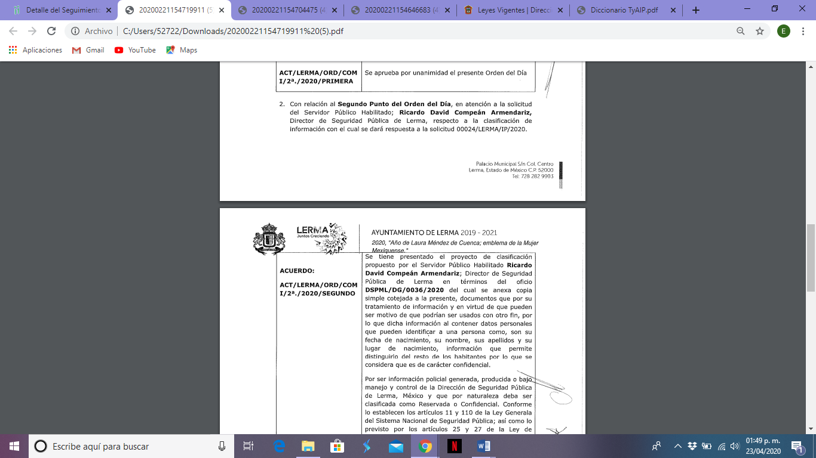
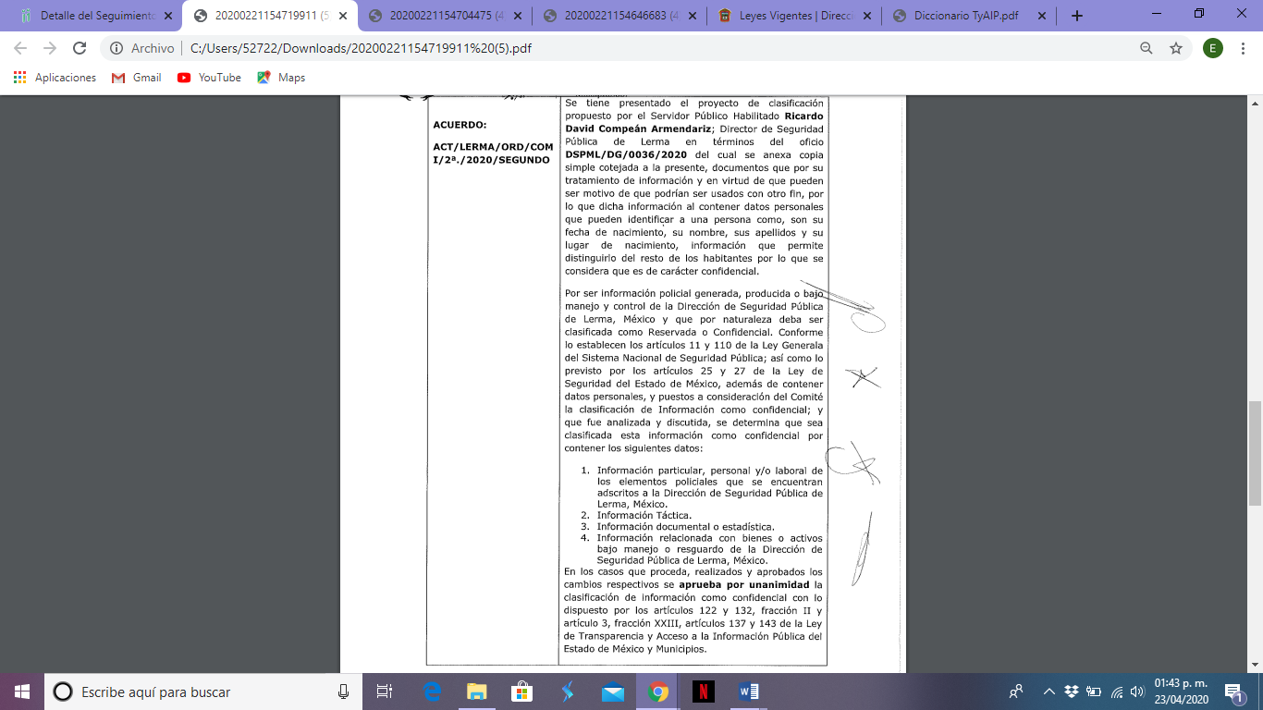

- Por lo que se advierte, el acta fue emitida para atender la solicitud de información presentada por el RECURRRENTE, asimismo para confirmar la clasificación de la información como confidencial. Al respecto, el artículo 131 de la Ley referida establece, que los sujetos obligados deberán fundar y motivar debidamente la clasificación de la información; y los Lineamiento Generales en Materia de Clasificación y Desclasificación de la Información, así como para la Elaboración de Versiones Públicas en su Capítulo II establece lo siguiente:

“Octavo. Para fundar la clasificación de la información se debe señalar el artículo, fracción, inciso, párrafo o numeral de la ley o tratado internacional suscrito por el Estado mexicano que expresamente le otorga el carácter de reservada o confidencial. Para motivar la clasificación se deberán señalar las razones o circunstancias especiales que lo llevaron a concluir que el caso particular se ajusta al supuesto previsto por la norma legal invocada como fundamento. “
…(Sic)

- En este contexto la Tesis aislada número I. 4º.P.56 P, Octava Época, publicada en el Semanario Judicial de la Federación, Tomo XIV, noviembre de mil novecientos noventa y cuatro, (p. 450), establece los siguiente:

“FUNDAMENTACION Y MOTIVACION, CONCEPTO DE. La garantía de legalidad consagrada en el artículo 16 de nuestra Carta Magna, establece que todo acto de autoridad precisa encontrarse debidamente fundado y motivado, entendiéndose por lo primero la obligación de la autoridad que lo emite, para citar los preceptos legales, sustantivos y adjetivos, en que se apoye la determinación adoptada; y por lo segundo, que exprese una serie de razonamientos lógico-jurídicos sobre el por qué consideró que el caso concreto se ajusta a la hipótesis normativa.”

- En este orden de ideas, la Ley de Transparencia y Acceso a la Información Pública del Estado de México y sus Municipios establece los supuestos para la clasificación de la información como confidencial, al respecto menciona que no está sujeta a temporalidad y que no se considera confidencial la información que se encuentre en los registros públicos o en fuentes de acceso público:

…
I. Se refiera a la información privada y los datos personales concernientes a una persona física o jurídico colectiva identificada o identificable;
II. Los secretos bancario, fiduciario, industrial, comercial, fiscal, bursátil y postal, cuya titularidad corresponda a particulares, sujetos de derecho internacional o a sujetos obligados cuando no involucren el ejercicio de recursos públicos; y
III. La que presenten los particulares a los sujetos obligados, de conformidad con lo dispuesto por las leyes o los tratados internacionales.” (Sic)
…

- En el caso concreto, el acuerdo de clasificación emitido por el SUJETO OBLIGADO, no refiere cual es la información que clasifica como confidencial, es decir, a pesar de que cita como fundamento legal, el artículo 143 de la ley de transparencia aplicable, no encuadra la información solicitada al precepto legal. Toda vez que, en la solicitud de información el particular requiere el número de policías, así como el número de parque vehicular, en ningún momento requiere información como lo establece el SUJETO OBLIGADO en el acuerdo de clasificación, como se muestra en la siguiente imagen:


- En ese sentido, y derivado de los preceptos legales antes mencionado, la información solicitada por el particular no se refiere a información privada y datos personales concernientes a una persona identificada o identificable, no se refiere a un secreto bancario, fiduciario, industrial, comercial, fiscal, bursátil o postal que corresponda a un particular; por lo cual, no se encuadra en algunos de los supuestos para la clasificación de la información como confidencial. En este sentido, el SUJETO OBLIGADO no motiva de forma correcta la clasificación, pues el RECURRENTE solicito el número de policías y número de parque vehicular, lo cual no coincide con los motivos de clasificación. Así, se advierte que ni la Dirección de Seguridad Pública, ni el Comité de Transparencia, fundamentaron y motivaron de forma correcta la clasificación de información.

- De la parte de la solicitud del particular en donde se refiere “al resguardo debidamente firmado del año dos mil diecinueve”, se advierte que no especifica al resguardo de que; sin embargo, ya que solicito número de parque vehicular entendemos que requiere el resguardo del parque vehicular, motivo por el cual, realizaremos la suplencia y ordenaremos la entrega del resguardo del parque vehicular del año dos mil diecinueve.

- En este orden de ideas y atendiendo a las legislaciones aplicables al caso, concluimos que la información solicitada por el particular no debe ser clasificada como confidencial, en todo caso se trata de información que debió ser clasificada como reservada, esto referente al tema de parque vehicular, que por su naturaleza pueda contener información como las características de las vehículos de seguridad pública. Al respecto, si la información se clasifica como reservada se deben seguir las formalidades que se especifican el siguiente considerando.

- Ahora bien, en referencia a la solicitud de información sobre las bitácoras de gasolina y de la gasolina otorgada al cuerpo colegiado y a los titulares de área referentes al año 2019 y lo que va del año 2020, el sujeto obligado envió en respuesta
un oficio número LER/TM/02/079/2020 de fecha diecinueve de febrero de dos mil veinte emitido por el tesorero municipal Horacio Ríos Sánchez y remitido al Licenciado Israel Jacob Arias Cejudo encargado del despacho de la Unidad de Transparencia y Acceso a la Información, en el cual manifiesta que hace referencia al oficio OIM/UTAI/0042/2020, en el cual responde que al respecto, le envía en medio magnético las bitácoras de gasolina, así mismo le informa que no se otorga gasolina al cuerpo colegiado, así como a los titulares de área.

- Al respecto podemos observar que de las constancias que obran en el expediente electrónico SAIMEX, no se entregaron las bitácoras de gasolina que se mencionan en el oficio referido, por lo cual, no se tiene por colmado dicha petición y toda vez que el SUJETO OBLIGADO acepta que cuenta con dicha información este órgano Garante no entrara al estudio respecto a la fuente obligacional y deberá entregar lo solicitado por el particular.

- Respecto a la solicitud del particular referente al registro que indique el desglose de gasolina entregado al cuerpo colegiado y a los titulares de área del año 2019 y lo que va del año 2020, podemos advertir que en el oficio referido en el párrafo anterior, el SUEJTO OBLIGADO expone a través del servidos público habilitado Horacio Ríos Sánchez Tesorero Municipal que no se otorga gasolina a ninguna de las áreas solicitadas, en ese sentido, es necesario señalar que éste Órgano Garante no está facultado para pronunciarse sobre la veracidad de la información que los Sujetos Obligados ponen a disposición de los solicitantes; situación que se aleja de las atribuciones de este Instituto máxime que al momento que ponen a disposición ésta, la misma tiene el carácter oficial y se presume veraz, tan es así que la misma queda registrada en el Sistema de Acceso a la Información Mexiquense (SAIMEX). Sirviendo de apoyo a lo anterior por analogía, el criterio 31-10 emitido por el ahora Instituto Nacional de Transparencia, Acceso a la Información y Protección de Datos Personales, que a la letra dice:
El Instituto Federal de Acceso a la Información y Protección de Datos no cuenta con facultades para pronunciarse respecto de la veracidad de los documentos proporcionados por los sujetos obligados. El Instituto Federal de Acceso a la Información y Protección de Datos es un órgano de la Administración Pública Federal con autonomía operativa, presupuestaria y de decisión, encargado de promover y difundir el ejercicio del derecho de acceso a la información; resolver sobre la negativa de las solicitudes de acceso a la información; y proteger los datos personales en poder de las dependencias y entidades. Sin embargo, no está facultado para pronunciarse sobre la veracidad de la información proporcionada por las autoridades en respuesta a las solicitudes de información que les presentan los particulares, en virtud de que en los artículos 49 y 50 de la Ley Federal de Transparencia y Acceso a la Información Pública Gubernamental no se prevé una causal que permita al Instituto Federal de Acceso a la Información y Protección de Datos conocer, vía recurso revisión, al respecto.
- Así mismo, la Ley de Transparencia y Acceso a la Información Pública del Estado de México y Municipios establece que la información pública generada, administrada o en posesión de los Sujetos Obligados en ejercicio de sus atribuciones, será accesible de manera permanente a cualquier persona, privilegiando el principio de máxima publicidad de la información, por lo que deberán apegarse en todo momento a los criterios de publicidad, veracidad, oportunidad entre otros, numeral en comento que a la letra señala;

Artículo 3.- La información pública generada, administrada o en posesión de los Sujetos Obligados en ejercicio de sus atribuciones, será accesible de manera permanente a cualquier persona, privilegiando el principio de máxima publicidad de la información. Los Sujetos Obligados deben poner en práctica, políticas y programas de acceso a la información que se apeguen a criterios de publicidad, veracidad, oportunidad, precisión y suficiencia en beneficio de los solicitantes.

- Numerales que compelen al SUJETO OBLIGADO a apegarse en todo momento a los criterios ya expuestos, imipidiendo a este Órgano Colegiado cuestionar la veracidad de la información.

QUINTO. De la elaboración de la versión pública.

- Debe destacarse que, debido a la naturaleza de la información solicitada, eventualmente pudiera obrar datos personales susceptibles de protegerse, y toda vez que este Instituto de Transparencia, Acceso a la Información Pública y Protección de Datos Personales del Estado de México tiene el deber de velar por la protección de los datos personales aun tratándose de servidores públicos y en su caso generar la versión pública del documento por las consideraciones que se estimen pertinentes.

- La clasificación total o parcial de la información requerida, mediante solicitud de acceso a la información pública, constituye una restricción al derecho humano de acceso a la información. Actualmente, el grave problema que enfrentamos son los acuerdos de clasificación de la información que emiten los Sujetos Obligados, ya que no observan los requisitos que deben de llevar a cabo para la realización de la clasificación de la información, tanto por la complejidad del procedimiento como por la falta de atención de los operadores jurídicos, por lo que es menester reiterar los mismos:

a) Requisitos previos. | Los artículos 100 y 122 de la Ley Estatal y de la Ley General, respectivamente, señalan que, si los Sujetos Obligados determinan que la información actualiza alguno de los supuestos de clasificación, es deber de los titulares de las áreas proponer su clasificación y no del Comité de Transparencia.  Al hacerlo tienen que precisar de qué información se trata, señalando el supuesto de clasificación (confidencialidad o reserva).  Además, se debe señalar el procedimiento, de los tres que establecen los artículos 132 y 106 de la Ley Estatal y General, respectivamente.  El último de estos requisitos previos consiste en que no se pueden emitir acuerdos de carácter general ni particular, esto es, no se puede hacer un acuerdo para clasificar de manera general todos los documentos de un expediente o área, sin individualizar su análisis y tampoco se puede hacer un acuerdo por cada dato que se vaya a clasificar dentro de un documento con diez datos, por ejemplo, susceptibles de ser clasificados.
b) Supuestos de clasificación. | Las disposiciones constitucionales y legales en la materia establecen los dos supuestos generales para clasificar la información: por reserva y por confidencialidad.  Los artículos 116 y 143 de la Ley Estatal y de la Ley General, respectivamente, señalan los supuestos para que la información pueda ser clasificada como confidencial. Mientras que los artículos 105 y 130 de la Ley Estatal y de la Ley General, respectivamente, señalan que la aplicación de estos supuestos debe realizarse de manera restrictiva y limitada, por lo que debe acreditarse que se cumple con esta condición y no se pueden ampliar las excepciones o supuestos de clasificación aduciendo analogía o mayoría de razón.  El Sujeto Obligado debe identificar claramente el tipo de información y hacer un juicio de subsunción o encaje para acreditar que el supuesto de hecho corresponde estrictamente con la hipótesis jurídica. Esto también lo debe de realizar el servidor público habilitado y el titular del área que administra la información.
c) Formalidades para emitir el acuerdo de clasificación. | El Comité de Transparencia, según lo dispuesto en los artículos cuenta con las facultades para aprobar, modificar o revocar la clasificación de la información que haya propuesto.  Es necesario que el acto reúna con los requisitos elementales, entre ellos, que la autoridad que va a emitir el acto de autoridad sea la legalmente facultada para ello.  La decisión de aprobar, modificar o revocar la clasificación deberá de asentarse en un documento que registre la determinación a la que se llegue después de un análisis minucioso a partir de lo propuesto por el Titular del área que administra la información, cuyo análisis debe integrarse en la agenda de los asuntos a tratar en las sesiones, se insiste, a partir de las decisiones adoptadas previamente por los titulares de áreas y que son sujetas a control, en primera instancia, por el Comité de Transparencia.
d) Requisitos de fondo del acuerdo de clasificación. | Como se ha señalado antes, al hacer el juicio de subsunción o encaje entre el supuesto de hecho y la hipótesis jurídica, se debe acreditar la estricta correspondencia entre un elemento y otro. Ahora, en esta parte del procedimiento, que se desahoga en sede del Comité de Transparencia, la ley señala que la carga de la prueba, para justificar las restricciones, corresponde a los Sujetos Obligados, por lo que deberán fundar y motivar debidamente la clasificación.  De lo anterior, se desprende que para una correcta clasificación total o parcial, esto es determinar los datos que se suprimen en las versiones públicas, es necesario fundar y motivar, de manera correcta, la clasificación; considerando que todo acto que la autoridad pronuncie en el ejercicio de sus atribuciones, debe expresar los fundamentos legales que le dieron origen y las razones por las que se deben aplicar al caso concreto.  Así, en un acto de autoridad se cumple con la debida fundamentación cuando se cita el precepto legal aplicable al caso concreto y la debida motivación cuando se expresan las razones, motivos o circunstancias que tomó en cuenta la autoridad para adecuar el hecho a los fundamentos de derecho. De este modo, la persona que se sienta afectada pueda impugnar la decisión, permitiéndole una real y auténtica defensa.  En ese mismo sentido, el numeral trigésimo tercero fracción V de los Lineamientos Generales, precisa que para motivar la clasificación se deben acreditar las circunstancias de tiempo, modo y lugar.  Ahora bien, para cada caso además de fundar y motivar, se debe identificar con claridad que datos contenidos en las documentales que son susceptibles de suprimirse, por ejemplo; Clave Única de Registro de Población (CURP), Registro Federal de Contribuyentes (R.F.C.), claves de seguros, préstamos o descuentos personales, secretos bancario, fiduciario, industrial, comercial, fiscal, bursátil y postal, cuya titularidad corresponda a particulares, entre otros.
e) Condiciones especiales de la clasificación de la información como confidencial. | Los artículos 148 y 120 de la Ley Estatal y de la Ley General, respectivamente, establecen que aun tratándose de datos personales, se podrán proporcionar, incluso sin solicitar el consentimiento de su titular.  En el caso de lo señalado en la fracción IV, será el Instituto quien deba aplicar la prueba de interés público, considerando también que como recientemente ha discutido la Suprema Corte de Justicia de la Nación, los servidores públicos nos encontramos sujetos a un régimen menor de protección.  Pero si la información que se pretende clasificar como confidencial no se encuentra en los supuestos de los artículos señalados y es posible, se deberá consultar al titular de los datos si permite o no el acceso. De no ser posible, la realización de la consulta, procede, fundando y motivando, la clasificación.

Del análisis de los datos susceptibles de ser protegidos.

- Bajo lo anterior, es importante analizar los datos personales susceptibles de ser protegido, que pudieran estar contenidos en los recibos de nómina de las personas referidas en la solicitud de información, tales como Registro Federal de Contribuyentes (RFC)¸ la Clave Única de Registro de Población (CURP), la Clave de ISSEMyM u análogos, préstamos o descuentos realizados al servidor público y la clave interbancaria de depósito.

Registro Federal de Contribuyentes (RFC)

- El Registro Federal de Contribuyentes (RFC) es una clave alfanumérica que se compone de trece (13) caracteres. De acuerdo con la Comisión Nacional para la Protección y Defensa de los Usuarios de Servicios Financieros (CONDUSEF), los dos primeros caracteres, corresponden al apellido paterno, el tercero a la inicial del apellido materno y el cuarto al primero nombre, seguido del año de nacimiento, mes y día, los tres últimos dígitos son la homoclave que es asignada por el Servicio de Administración Tributaria (SAT).

- Las personas físicas obligadas a presentar declaraciones o expedir comprobantes fiscales, deberán solicitar su inscripción en el Registro Federal de Contribuyentes. La clave del RFC es el medio por el cual el Servicio de Administración Tributaria exige y vigila el cumplimiento de las obligaciones fiscales de los contribuyentes, además que identifica como contribuyentes a las personas físicas o morales en nuestro país.

- Del mismo modo, el Registro Federal de Contribuyentes permite tener acceso a programas sociales o becas, obtención de créditos y apoyos, apertura cuentas bancarias, participar en Afores, e incluso es un requisito indispensable para realizar el trámite de ingreso a un empleo.

- De lo anteriormente expuesto, el Registro Federal de Contribuyentes, es un dato personal concerniente a una persona física identificada o identificable, cuya exposición vulneraría la esfera privada del servidor público, e incluso pudiese dar pauta a la configuración de un delito fiscal.

- En el mismo sentido, resulta aplicable el Criterio 19/17 emitido por el Instituto Nacional de Transparencia, Acceso a la Información, y Protección de Datos Personales, en el cual se señala lo siguiente;

“Registro Federal de Contribuyentes (RFC) de personas físicas. El RFC es una clave de carácter fiscal, única e irrepetible, que permite identificar al titular, su edad y fecha de nacimiento, por lo que es un dato personal de carácter confidencial.”

- Por lo anterior, la exposición del Registro Federal de Contribuyentes de los servidores públicos, no abona a la transparencia en cuanto a la transparencia y ejercicio de recursos públicos, ni tampoco guarda relación con el desempeño laboral de los mismos, de tal forma que es susceptible de ser clasificado bajo la modalidad de confidencial.

Clave Única de Registro de Población (CURP).

- La Clave Única de Registro de Población (CURP) según lo establecido en el Instructivo Normativo para la Asignación de la Clave Única de Registro de Población, la CURP es un elemento que permite registrar de forma individual a las o los mexicanos, así como a los extranjeros que se encuentren en condiciones de estancia regular en el país o en trámite de ésta, se integra por dieciocho (18) caracteres, los cuales son:

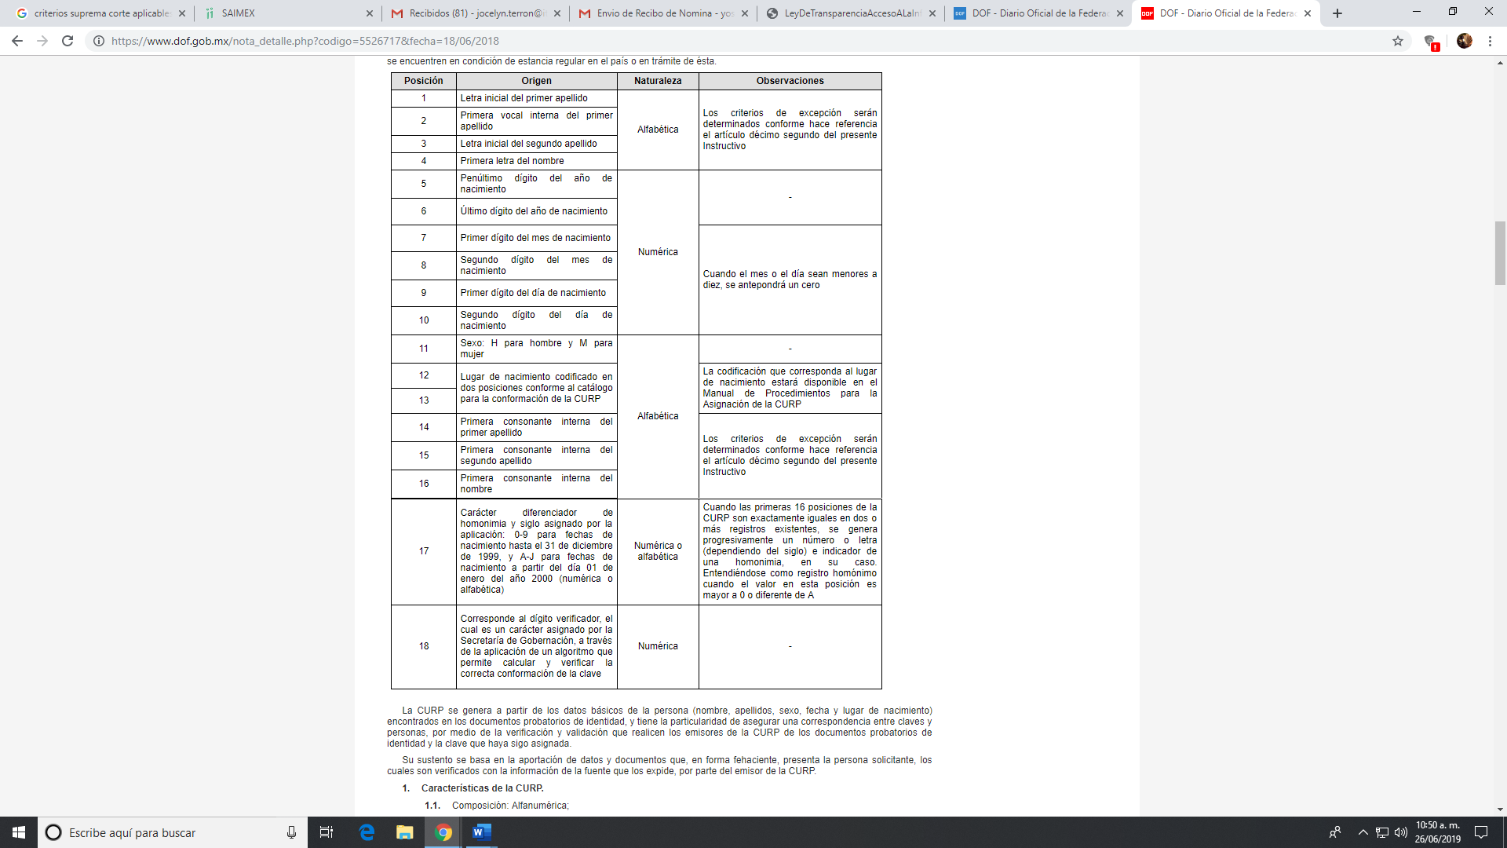

- Es entonces que a partir de los datos básicos de la persona (nombre, apellido, sexo, fecha y lugar de nacimiento) encontrados en los documentos probatorios de identidad es que se genera la CURP, la cual tiene la particularidad de asegurar una correspondencia entre claves y personas.

- Entre las características de la CURP, se encuentra:

Composición. Alfanumérica.
Longitud. 18 caracteres.
Naturaleza. Biunívoca.
Universalidad. Se asigna a todas las personas que conforman la población.
Verificabilidad. En su estructura existen elementos que permiten comprobar si fue conformada correctamente o no, así como fecha de nacimiento, sexo, identificad federativa de nacimiento y las primeras composiciones de la clave, conformadas por la letra inicial y primera vocal interna del primer apellido, la letra inicial del segundo apellido y la primera letra del nombre.

- Del mismo modo, los Lineamientos en comento señalan en su artículo Décimo Tercero, “Manejo de la Información que la información contenida en la Base de Datos Nacional de la Clave Única de Registro de Población (BNDCURP), tiene carácter de confidencial, por lo que su tratamiento debe ser acorde con la legislación aplicable y vigente en materia de transparencia y acceso a la información pública, y protección de datos personales.

- Es entonces que, de lo anterior, se desprende que la Clave Única de Registro de Población es un dato personal confidencial, ya que por sí releva información personal de su titular, y su exposición únicamente vulneraría la esfera privada del mismo, aunado a que no guarda relación con el desempeño profesional o laboral de un individuo ni con el ejercicio de recursos públicos.
- Ante ello, resulta aplicable el Criterio 18/17 emitido por el Instituto Nacional de Transparencia, Acceso a la Información y Protección de Datos Personales, que a la literalidad señala:

“Clave Única de Registro de Población (CURP). La Clave Única de Registro de Población se integra por datos personales que sólo conciernen al particular titular de la misma, como lo son su nombre, apellidos, fecha de nacimiento, lugar de nacimiento y sexo. Dichos datos, constituyen información que distingue plenamente a una persona física del resto de los habitantes del país, por lo que la CURP está considerada como información confidencial.” […]

Clave de identificación del Instituto de Seguridad Social del Estado de México y Municipios.

- El Instituto de Seguridad Social del Estado de México y Municipios (ISSEMYM), es un organismo público descentralizo, con personalidad jurídica y órganos de gobierno propios, el cual otorgará las prestaciones y servicios que establece la Ley de Seguridad Social para los Servidores Públicos del Estado de México y Municipios.

- El artículo 9 de la Ley citada en el párrafo anterior, señala que el Instituto expedirá a los derechohabientes documento de identificación para facilitarles el acceso a las prestaciones que les corresponden conforme a Ley, dicho medio de identificación se materializa a través de una credencial expedida por el Instituto a sus derechohabientes, la cual será de naturaleza personal e intransferible y la cual deberá ser presentada siempre que se requiera un servicio de salud y demás prestaciones que brinda el organismo.

- Entre los elementos que integra la credencial expedida se encuentra la Clave ISSEMyM, la cual permite identificar al servidor público que actualmente labora o laboró en alguna institución pública y que tenga vigente su derecho a recibir las prestaciones.

- Como se advierte, este número asignado a los derechohabientes en un dato personal que permite la identificación de la persona que goza de las prestaciones que otorga la Institución y de qué prestaciones ha hecho uso. Es de destacar, que el Derecho de Seguridad Social es un derecho conferido a los trabajadores, cuyo objetivo es garantizar la salud, la asistencia médica, la protección de los medios de subsistencia y los servicios sociales necesarios, áreas que pertenecen a la esfera privada del individuo y que, su exposición no abona a la transparencia ni rendición de cuentas o el correcto ejercicio de las funciones desempeñadas por los servidores públicos, por el contrario su exhibición si provoca una transgresión a la vida pública e intimidad de la persona.

Préstamos o descuentos de carácter personal.

- Para entender los límites y alcances de esta restricción, es oportuno traer a colación lo establecido por el artículo 84 de la Ley del Trabajo de los Servidores Públicos del Estado y Municipios, el cual señala que:

“ARTÍCULO 84. Sólo podrán hacerse retenciones, descuentos o deducciones al sueldo de los servidores públicos por concepto de:
I. Gravámenes fiscales relacionados con el sueldo;
II. Deudas contraídas con las instituciones públicas o dependencias por concepto de anticipos de sueldo, pagos hechos con exceso, errores o pérdidas debidamente comprobados;
III. Cuotas sindicales;
IV. Cuotas de aportación a fondos para la constitución de cooperativas y de cajas de ahorro, siempre que el servidor público hubiese manifestado previamente, de manera expresa, su conformidad;
V. Descuentos ordenados por el Instituto de Seguridad Social del Estado de México y Municipios, con motivo de cuotas y obligaciones contraídas con éste por los servidores públicos;
VI. Obligaciones a cargo del servidor público con las que haya consentido, derivadas de la adquisición o del uso de habitaciones consideradas como de interés social;
VII. Faltas de puntualidad o de asistencia injustificadas;
VIII. Pensiones alimenticias ordenadas por la autoridad judicial; o
IX. Cualquier otro convenido con instituciones de servicios y aceptado por el servidor público.

El monto total de las retenciones, descuentos o deducciones no podrá exceder del 30% de la remuneración total, excepto en los casos a que se refieren las fracciones IV, V y VI de este artículo, en que podrán ser de hasta el 50%, salvo en los casos en que se demuestre que el crédito se concedió con base en los ingresos familiares para hacer posible el derecho constitucional a una vivienda digna, o se refieran a lo establecido en la fracción VIII de este artículo, en que se ajustará a lo determinado por la autoridad judicial”.

- Como se observa la Ley en mérito establece claramente cuáles son los descuentos o gravámenes que se relacionan con las obligaciones adquiridas como servidores públicos y aquellos que únicamente inciden en su vida privada. De este modo, los descuentos que no se relacionen con el gasto público o con el ejercicio de sus funciones, es información de carácter confidencial.

- En conclusión y con fundamento en el artículo 186, fracción III, de la Ley de Transparencia y Acceso a la Información Pública del Estado de México y sus Municipios, este Órgano Garante considera procedente MODOFICAR la respuesta del sujeto obligado y ordena entregar en versión pública número de policías, número de parque vehicular, copia de las bitácoras de gasolina del año dos mil diecinueve hasta el treinta de enero de dos mil veinte, así como el resguardo firmado del parque vehicular del año dos mil diecinueve.

- Por lo anteriormente expuesto y fundado este ÓRGANO GARANTE emite los siguientes.

R E S O L U T I V O S

PRIMERO. Resultan parcialmente fundadas las razones o motivos de inconformidad hechos valer en el recurso de revisión 01168/INFOEM/IP/RR/2020, en términos del Considerando CUARTO y QUINTO de la presente resolución.
SEGUNDO. Se MODIFICA la respuesta emitida por el Ayuntamiento de Lerma y se ORDENA entregar vía Sistema de Acceso a la Información Mexiquense (SAIMEX), previa búsqueda exhaustiva y razonable, en versión pública, documento donde conste la siguiente información:
  - Número de elementos de la Dirección de Seguridad Pública con que cuenta el Municipio de Lerma al treinta (30) de enero de dos mil veinte.
  - Número de vehículos que integran el parque vehicular al treinta (30) de enero de dos mil veinte.
  - Bitácoras de gasolina del uno (01) de enero al treinta y uno (31) de diciembre de dos mil diecinueve.
  - Resguardo del parque vehicular del uno (01) de enero al treinta y uno (31) de diciembre de dos mil diecinueve.

Para efectos de lo anterior se deberá emitir el Acuerdo del Comité de Transparencia en términos de los artículos 49 fracción VIII y 132 fracción II de la Ley de Transparencia y Acceso a la Información Pública del Estado de México y Municipios, en el que funde y motive las razones sobre los datos que se supriman o eliminen dentro del soporte documental respectivo objeto de las versiones públicas que se formulen y se ponga a disposición del RECURRENTE.

TERCERO. Notifíquese al Titular de la Unidad de Transparencia del SUJETO OBLIGADO, para que conforme a los artículos 186 último párrafo, 189 párrafo segundo y 199 de la Ley de Transparencia y Acceso a la Información Pública del Estado de México y Municipios, vigente, dé cumplimiento a lo ordenado dentro del plazo de diez días hábiles, debiendo rendir a este Instituto el informe de cumplimiento de la resolución en un plazo de tres días hábiles posteriores.

CUARTO. Notifíquese a ------------------------------ la presente resolución.

QUINTO. Se hace del conocimiento de ------------------------- que, de conformidad con lo establecido en el artículo 196 de la Ley de Transparencia y Acceso a la Información Pública del Estado de México y Municipios, en caso de que considere que la resolución le cause algún perjuicio podrá impugnarla vía juicio de amparo en los términos de las leyes aplicables.

ASÍ LO RESUELVE, POR UNANIMIDAD DE VOTOS, EL PLENO DEL INSTITUTO DE TRANSPARENCIA, ACCESO A LA INFORMACIÓN PÚBLICA Y PROTECCIÓN DE DATOS PERSONALES DEL ESTADO DE MÉXICO Y MUNICIPIOS, CONFORMADO POR LOS COMISIONADOS ZULEMA MARTÍNEZ SÁNCHEZ; EVA ABAID YAPUR; JOSÉ GUADALUPE LUNA HERNÁNDEZ; JAVIER MARTÍNEZ CRUZ Y LUIS GUSTAVO PARRA NORIEGA; EN LA DÉCIMA CUARTA SESIÓN ORDINARIA CELEBRADA EL DIECINUEVE DE AGOSTO DE DOS MIL VEINTE, ANTE EL SECRETARIO TÉCNICO DEL PLENO, ALEXIS TAPIA RAMÍREZ.

Zulema Martínez Sánchez
Comisionada Presidenta
(Rúbrica)
Eva Abaid Yapur  Comisionada  (Rúbrica) | José Guadalupe Luna Hernández  Comisionado  (Rúbrica)
Javier Martínez Cruz  Comisionado  (Rúbrica) | Luis Gustavo Parra Noriega  Comisionado  (Rúbrica)
Alexis Tapia Ramírez
Secretario Técnico del Pleno
(Rúbrica)

Esta hoja corresponde a la resolución de fecha diecinueve (19) de agosto de dos mil veinte, emitida en el recurso de revisión 01168/INFOEM/IP/RR/2020.

